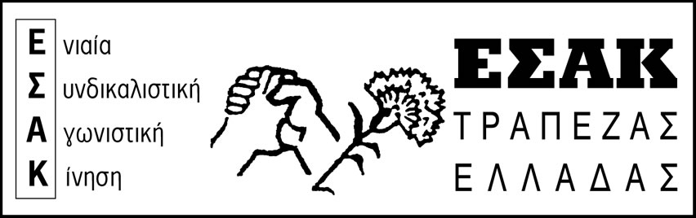
www.syte.gr/esak

5/4/2019

ΕΚΛΟΓΕΣ ΣΥΤΕ 2019
Το αποτέλεσμα των εκλογών του ΣΥΤΕ που ανακοινώθηκε από την Κεντρική Εφορευτική Επιτροπή είναι σ’ όλους γνωστό. Με βάση αυτό, ενισχύθηκαν οι δυνάμεις του Προεδρείου (ΠΑΣΚΕ – ΔΑΚΕ – ΑΝΑΝΕΩΤΙΚΗ) που κατέχουν τώρα 12 από τις 15 έδρες του Δ.Σ. (είχαν 11), ενώ σημαντική υποχώρηση εμφάνισε η φιλοκυβερνητική ΕΝΩΤΙΚΗ χάνοντας την έδρα που κατέλαβε η ΠΑΣΚΕ. Μικρή υποχώρηση κατά 16 ψήφους και 1% περίπου ως ποσοστό εμφανίζει η ΕΣΑΚ.
Συνάδελφοι, σες,
Χαιρετίζουμε τη στάση των 111 συναδέλφων μας, που κατανόησαν τη σημασία να ενισχυθούν η ΕΣΑΚ και το ΠΑΜΕ, τώρα που μαίνεται η αντιπαράθεση με τις δυνάμεις του ρεφορμισμού και της υποταγής σε κάθε κέλευσμα των Κυβερνητικών και Εργοδοτικών επιταγών, και έφτασαν στην κάλπη με το ψηφοδέλτιο της ΕΣΑΚ, παρά τα διλλήματα και τα εμπόδια που τέθηκαν.
Ως ΕΣΑΚ, δώσαμε τη μάχη κόντρα σε αυταπάτες, ιδεολογήματα και προκαταλήψεις που παρουσιάζονται στο χώρο μας, κόντρα στον αρνητικό συσχετισμό (μη συμμετοχή στην εφορευτική επιτροπή, αφαίρεση απόσπασης κ.α.). Το ίδιο θα συνεχίσουμε να κάνουμε και τώρα με τη δύναμη που μας έδωσαν οι συνάδελφοι με την ψήφο τους. Μόνο ο συνεχής, επίμονος, καθημερινός, σε Ταξική κατεύθυνση ΑΓΩΝΑΣ ΟΛΩΝ ΤΩΝ ΕΡΓΑΖΟΜΕΝΩΝ, θα δημιουργήσει τις προϋποθέσεις ώστε να μπουν εμπόδια στην επίθεση που ασφαλώς θα συνεχιστεί εναντίον μας.
Συνάδελφοι, σες,
Με βάση τα παραπάνω η εκτίμησή μας είναι πως το αποτέλεσμα δεν είναι θετικό για τους εργαζόμενους αφού αφ΄ ενός ενισχύθηκαν και παραμένουν υψηλά τα ποσοστά των συνδυασμών των ΠΑΣΚΕ – ΔΑΚΕ και αφετέρου, παρόλες τις απώλειες, διατηρούνται τα ποσοστά των συνδυασμών της ΑΝΑΝΕΩΤΙΚΗΣ και της ΕΝΩΤΙΚΗΣ Σ.Σ.
Οι εργαζόμενοι δεν διέκριναν την στρατηγική σύγκλιση και την συνυπευθυνότητα των δυνάμεων αυτών στην επιβολή της εκάστοτε Κυβερνητικής ή Εργοδοτικής πολιτικής. Διαπιστώνεται πως οι εργαζόμενοι, παρά την αντίθεσή τους γι’ αυτή την πολιτική, και τη δυσφορία τους για τη στάση των υπόλοιπων συνδικαλιστικών παρατάξεων του χώρου μας και το χαμηλό επίπεδο της συνδικαλιστικής αντιπαράθεσης με τις γνωστές σ’ όλους αποπροσανατολιστικές «κοκορομαχίες», επέλεξαν τελικά να ενισχύσουν το ένα από τα δύο μπλοκ.
Κατά συνέπεια χάθηκε μια σημαντική ευκαιρία να σταλεί ένα σαφές μήνυμα προς όλες τις πλευρές, Κυβέρνηση, υπόλοιπα Αστικά κόμματα και τις εκφράσεις τους στο Συνδικαλιστικό κίνημα, ότι οι εργαζόμενοι στο χώρο της ΤτΕ, ΚΑΤΑΔΙΚΑΖΟΥΝ την αντιλαϊκή πολιτική που εφαρμόζεται όλα τα τελευταία χρόνια και χτυπά αυτούς και τις οικογένειές τους.
Καλούμε όλους τους εργαζόμενους και τον καθένα ξεχωριστά, να κάνουν το αποφασιστικό βήμα, να βρεθούν στη σωστή πλευρά, να πιάσουν το δικό τους πόστο, στους Αγώνες που βρίσκονται μπροστά.

ΕΣΑΚ ΤτΕ

